Datum vydání  15. 2. 2023 | Obsah  Trvalé změny PID od 5. 3. 2023 1  Dlouhodobá autobusová výluka v Berouně 2  Nové ceny jízdného PID ve Středočeském kraji od 1. 4. 2023 2  Sdílená kola s Lítačkou využilo v loňském roce 34 tisíc lidí 3  Jak snadno zaplatit za parkování v Praze? Na jeden klik přímo v aplikaci PID Lítačka 5

Trvalé změny PID od 5. 3. 2023
K celostátnímu termínu změn jízdních řádů od neděle 5. března 2023 dochází k drobným úpravám jízdních řádů vybraných příměstských a regionálních linek PID. Rozšířena je obsluha na některých linkách zejména na Mělnicku a Milovicku, k větším časovým posunům spojů dochází především na Voticku. Rozšířen je také provoz linky 331 mezi Dolními Břežan a Opatovem. Na celém území města Benešov je sjednocen charakter zastávek – všechny zastávky budou nově na znamení.

Změny jednotlivých linek
103 Posílení víkendového a večerního provozu, mírné posílení na okrajích ranní a odpolední špičky v pracovní dny.
307 Nový spoj v pracovní dny odpoledne z Unhoště do Kladna (převeden z linky 630).
326 Zrušení víkendového provozu a omezení provozu v pracovní dny večer (nahrazeno rozšířením provozu linky 331).
331 Linka je o víkendech a celotýdenně večer prodloužena o úsek Dolní Břežany – Opatov.
349 Zrušen předposlední spoj v pracovní dny z Ládví.
368 Nové 2 páry spojů v pracovní dny odpoledne Ládví – Předboj, nový pár spojů o víkendech Líbeznice – Předboj, prodloužení vybraných spojů celotýdenně večer o úsek Baštěk – Předboj.
369 Nový spoj v pracovní dny odpoledne z Ládví do Mělníka, Mlazic. 1 spoj v pracovní dny ráno z Mlazic do Štětí jede nově již z Mělníka, aut. nádr.
370 1 spoj v pracovní dny večer z Kobylis prodloužen o úsek Postřižín – Kralupy nad Vltavou.
398 Nový spoj v pracovní dny ráno ze Sadské do Pískové Lhoty (a dále pokračuje jako linka 498 do Poděbrad).
400 Nový 1 pár spojů v neděli odpoledne Praha – Nový Bor.
418 1 spoj v pracovní dny odpoledne z Horek nad Jizerou jede nově až ze zastávky Brodce, sokolovna.
430 Nové 2 páry spojů v pracovní dny večer Milovice – Lysá nad Labem, 4 páry spojů o víkendu jsou prodlouženy do/ze zastávky Milovice, Boží Dar.
462 1 spoj v pracovní dny odpoledne do Všeším nově zajíždí také do SŠR.
491 1 školní spoj v pracovní dny ráno z Tismic jede nově již z Doubravčic.
532 Zrušení vybraných spojů v pracovní dny ráno v trase Votice, aut. st. – Votice, žel. st.
540 Pro většinu spojů se ruší obsluha zastávky Poděbrady, Jeronýmova.
550 2 spoje v pracovní dny ráno prodlouženy do Beztahova.
558 Linka jede nově přes zastávku Olbramovice, parcely také ve směru Olbramovice.
630 1 spoj v pracovní dny odpoledne z Berouna zkrácen o úsek Unhošť – Kladno (převeden na linku 307).
641 Zrušen 1 pár spojů v pracovní dny ráno Beroun – Zdice, nový spoj v pracovní dny ráno ze Zdic do Hořovic.
668 1 spoj v pracovní dny ráno ze Mšena jede nově také přes Kaninu.
691 Zrušen 1 pár spojů v pracovní dny odpoledne v úseku Liběchov – Vidim.
726 Linka nově projíždí zastávku Židněves, Březenská.
846 1 spoj v pracovní dny odpoledne z Ledče nad Sázavou jede nově přes Bohumilice a nejede přes Kožlí.

Změny zastávek
Benešov Všechny zastávky na území Benešova jsou nově na znamení.
Cítov, Mělnická Nová obousměrná zastávka pro linku 467 (stálá).
Chotilsko, Lipí, Besedná Nový název pro zastávku Chotilsko, Besedná, rozc.
Milevsko, Něžovice, Jenišovice Nový název pro zastávku Milevsko, Jenišovice, rozc.
Milevsko, Něžovice, Spálená Nový název pro zastávku Milevsko, Jenišovice, Spálená.
Mnichovo Hradiště, Sychrov, u Jizery Nová obousměrná zastávka pro linku 721 (na znamení).
Unhošť, Nouzov Čeperka Nový název pro zastávku Unhošť, Nouzov.
Unhošť, Nouzov U Spalů Nový název pro zastávku Unhošť, U Spálů.
Unhošť, rozc. Malé Kyšice Nový název pro zastávku Malé Kyšice, rozc..

Dlouhodobá autobusová výluka v Berouně
Od 1. 3. 2023 do cca konce listopadu 2023 dochází kvůli uzavírce silnice II/605 v úseku Beroun, Košťálkova ulice – Králův Dvůr, Na Knížecí k dočasné změně trasy a zastávek linek 380, 384, 394, 633, 637, 638 a 641. V pracovních dnech pouze ve směru Králův Dvůr a o víkendech obousměrně jsou tyto linky vedeny po objízdné trase ulicemi Košťálkova – Na Máchovně – Okrajová – Zahořanská – Jungmannova. Zrušeny budou tedy zastávky Beroun, Lidl a Králův Dvůr, u zámku. Ve směru Beroun / Praha bude v pracovních dnech (mimo období 1. 7. – 31. 8. 2023) autobusová doprava vedena stavbou po stávající trase, ostatní doprava po objížďce. Linka 861 bude vedena ve stávající trase, pouze školní spoj pojede ze zastávky Beroun, Jarov, náves. Na lince 633 bude současně provedena trvalá úprava spočívající v redukci počtu spojů linky v úseku Beroun, Autobusové nádraží – Tetín, Křižovatka.

Nové ceny jízdného PID ve Středočeském kraji od 1. 4. 2023
Na základě rozhodnutí Středočeského kraje dojde od 1. dubna 2023 ke změnám tarifu ve vnějších tarifních pásmech PID. Úprava tarifu reaguje na inflaci, energetickou krizi a na časté podněty od cestujících a partnerů systému. Přináší sjednocení podmínek u jednotlivých jízdenek při použití na železnici, podporu cestování na delší vzdálenosti, zastropování ceny časových kupónů, zavedení 10měsíčního časového kupónu pro vnější pásma a zavedení tzv. firemního jízdného, které umožní nákup přenosných časových kuponů. Vzhledem k již zmíněné inflaci dojde ke zdražení jízdenky pro jednotlivou jízdu na krátké vzdálenosti. Delších cest se změny téměř nedotknou, nebo naopak dojde k jejich zlevnění (v případě jednodenních jízdenek). Ještě výhodnější budou předplatní kupony nebo celodenní jízdenky.

Změny u jízdenek pro jednotlivou jízdu
U jednotlivého jízdného dochází ke sloučení stávajícího jízdného za 14 Kč a 22 Kč (dvoupásmové jízdenky na 15 a 30 minut) do jedné jízdenky s jízdným za 20 Kč a časovou platností 15 minut. Tato jízdenka neplatí v Praze (pásma P, 0, B), a to ani v případě zastávky zařazené do pásma B, 1 na území Prahy, ale naopak nově je možno ji použít i ve vlacích PID, což znamená sjednocení podmínek a zpřehlednění tarifu z pohledu cestujících.
U jízdenek za 30 Kč a výše nedochází ke změně ceny, ale pouze ke zkrácení časové platnosti jízdenky (vždy o 30 minut až do maximální časové platnosti 180 minut pro jízdenky na 8 a více tarifních pásem). Je nutné hlídat pásmovou, ale i časovou platnost jízdenky, v některých případech nelze využít z časových důvodů jízdenku i pro návrat. Z tohoto důvodu byla navržena snížená cena celodenních jízdenek.
U celodenních jízdenek pro území Středočeského kraje dochází k výraznému zlevnění a zároveň zavedení nové celodenní jízdenky pro nejpoužívanější mimopražská pásma 1–4. Ta bude stát 80 Kč. Cílem je podpořit pravidelné využívání veřejné hromadné dopravy, zvýšit komfort cestujících spočívající v potřebě jediné jízdenky na den a snížit tak i zpoždění spojů způsobené nákupy jízdenek u řidiče.

Ceny a časové platnosti základních jízdenek PID pro jednotlivou jízdu
Počet pásem | Časová platnost | Cena
2 (neplatí na území Prahy) | 15 minut | 20 Kč
3 | 30 minut | 30 Kč
4 (neplatí v pásmu P) | 60 minut | 40 Kč
5 | 90 minut | 50 Kč
6 | 120 minut | 60 Kč
7 | 150 minut | 70 Kč
8 | 180 minut | 80 Kč
každé další pásmo | vždy 180 minut | +10 Kč

Ceny jednodenních (24 hodinových) jízdenek
 | Původní cena do 31. 3. 2023 | Cena od 1. 4. 2023
Pásma 1–4 | — | 80 Kč
Všechna vnější pásma (1–12) | 180 Kč | 140 Kč
Praha + pásma 1–4 | 200 Kč | 160 Kč
Praha + všechna vnější pásma (1–12) | 300 Kč | 240 Kč

Změny u předplatního jízdného pro vnější pásma
Vzhledem k dlouhodobé podpoře předplatitelů časových jízdních dokladů a cestujících dojíždějících ze vzdálených částí Středočeského kraje je nově zastropována cena časového kuponu na 7 vnějších pásmech, což znamená zavedení celokrajského časového jízdného v roční výši pod 20 000 Kč. Tento síťový kupon pro všechna vnější tarifní pásma bude stát 2 050 Kč v měsíční verzi, 5 515 Kč ve čtvrtletní a 19 450 Kč v roční verzi. O něco dražší pak bude takový kupon rozšířený o dojezdové pražské pásmo 0 (vč. B). Dalším motivačním prvkem pro vyšší užívání časových kuponů je kromě zastropování ceny na 7 vnějších pásmech také zvýšení cen pouze o 5 % u zbylého sortimentu časového jízdného.
Na základě dlouhodobé poptávky jsou nově ke stávajícím kuponům zavedeny ještě 10měsíční kupony (pouze v elektronické podobě), jejichž využití se předpokládá zejména u žáků a studentů do 26 let. Pro kategorii Student 18–26 let bude s omezeně volitelným začátkem platnosti v období od 15. 8. do 1. 11.
Nově se zavádí také přenosné předplatní jízdné pro vnější tarifní pásma (pouze v elektronické podobě) ve výši 135 % plnocenného (nepřenosného) jízdného, které umožní anonymní použití časových kuponů primárně pro firemní zákazníky, kteří využijí tyto jízdní doklady jako bonus pro své zaměstnance nebo pro služební cesty.

Další obecné informace
Procentuální výše slev pro děti, studenty, seniory a další slevové kategorie se nemění.
Prodej předplatních kuponů za současné ceny (počátek platnosti nejpozději 31. 3. 2023) je možný do 31. 3. 2023. Nákup za nové ceny je možný až od 1. 3. 2023 (při nákupu s 30 až 60denním předstihem) – počátek platnosti nejdříve 1. 4. 2023. Zpětný odkud nevyužitých plnocenných jízdenek pro jednotlivou jízdu bude umožněn od 1. 4. do 30. 9. 2023. Zpětný výkup zvýhodněných a zvláštních jízdenek pro jednotlivou jízdu nebude možný, jízdenky je nutné do 31. 3. 2023 využít.

Sdílená kola s Lítačkou využilo v loňském roce 34 tisíc lidí
Sdílená kola, která lze zdarma použít pro návazné cesty po Praze, provozují na základě smlouvy s Hl. m. Prahou provozovatelé Rekola a Nextbike. Pro půjčení kola stačí mít platný elektronický předplatní kupon PID pro Prahu a propojit si aplikace Rekola nebo Nextbike s účtem v PID Lítačce.
Celkový počet jízd za rok 2022 se vyšplhal na 567 264, průměrně lidé vykonali za každý den včetně zimních měsíců 1 554 jízd. Rekordním měsícem byl srpen, kdy si kolo půjčilo 12 618 lidí. Nejvíce jízd z celého roku za jediný den bylo 23. června (3 239), lidé si však kola půjčují i v zimních měsících (každý měsíc cca 5 tisíc lidí). Nejčastější délka jedné výpůjčky se pohybuje mezi 4 a 8 minutami.
Naprostá většina lidí používá tuto službu opakovaně, přes 36 % lidí si půjčilo kolo více než desetkrát. Nejvíce si lidé kola půjčují ve všední dny, konkrétně v úterý až čtvrtek, o víkendech je pak počet výpůjček zhruba poloviční. Během dne je pak největší špička mezi 6. a 7. hodinou ranní a mezi 15. a 16. hodinou odpolední.
I nadále platí, že největší zájem o sdílená kola je v oblasti Holešovic, Karlína, historického centra Prahy a Dejvic. Významný je také Smíchov, Podolí, okolí Palmovky a obecně lokality kolem vltavských břehů.
Všichni pražští operátoři sdílených kol a koloběžek také ve spolupráci s jednotlivými městskými částmi společně pracují na zlepšení dostupnosti kol i v okrajových částech Prahy, primárně u jednotlivých stanic metra. Přestože je vyjednávání o zřízení nových míst pro odkládání sdílených dopravních prostředků někdy velmi obtížné, spořádaně zaparkovaná kola přinášejí bezpečí a dobrý pocit pro všechny. Aktuálně je možné si sdílené kolo v rámci Benefitního programu PID Lítačka zdarma zapůjčit či vrátit u 53 stanic metra, což činí 87 % všech stanic metra v Praze.
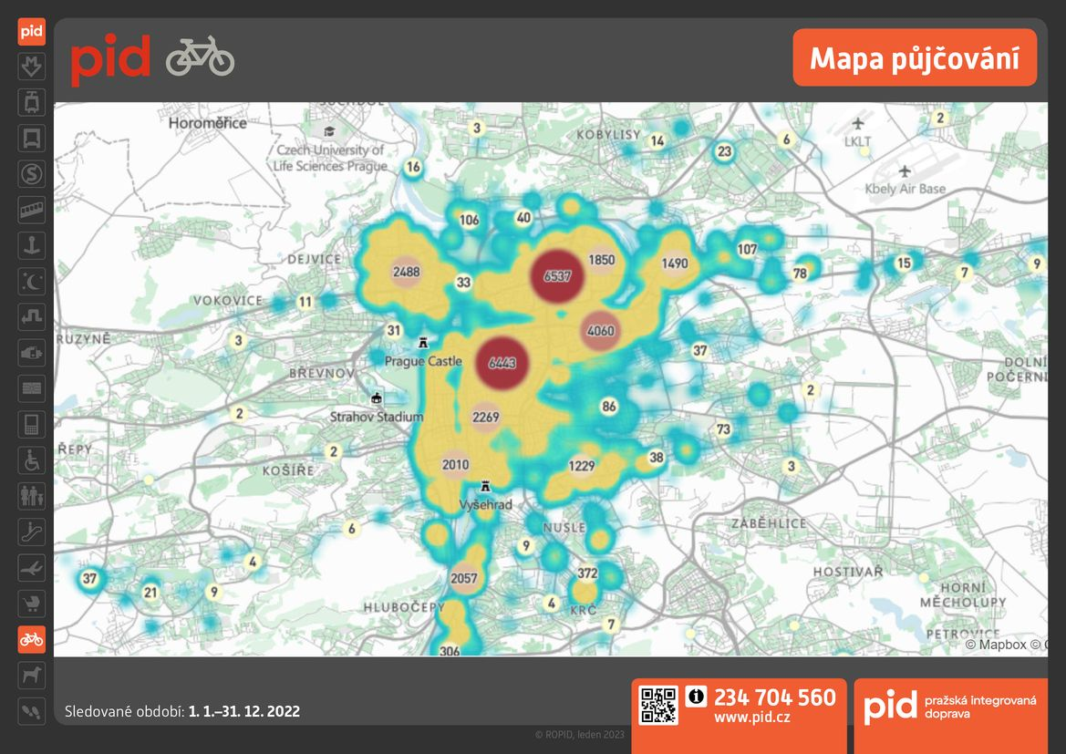

Jak to funguje?
Prvních 15 minut zdarma od vypůjčení kola může využít každý majitel platné elektronické předplatní jízdenky pro území Prahy (nahraný na kartě Lítačka, v mobilní aplikaci PID Lítačka nebo na platební kartě či In Kartě Českých drah), který svůj aktivní účet v Lítačce propojí s aplikacemi provozovatelů sdílených kol Rekola nebo nextbike, a to až dvakrát denně.
Pro vypůjčení kola je potřeba mít staženou mobilní aplikaci poskytovatele služby sdílených kol, ve které je pro první vypůjčení nutné propojit účet v rámci bikesharingu s účtem uživatele v systému PID Lítačka (pro přihlášení stačí zadat e-mail a heslo, v případě, že si ho uživatel elektronického kuponu PID nepamatuje nebo ještě není registrovaný, lze jednoduše nastavit na www.litacka.cz). Po úspěšném propojení účtu Lítačky a bikesharingu je každé další zapůjčení kola velice snadné, systém si propojení s Lítačkou, a tudíž i nárok na bezplatnou čtvrthodinu až čtyřikrát denně u jakéhokoli poskytovatele pamatuje.
Podrobnosti o využívání této služby včetně detailního návodu pro přihlášení a propojení účtů Lítačky s účtem jednotlivých poskytovatelů bikesharingu najdete na webové stránce www.pid.cz/sdilenakola.
Plánování cesty na kole po městě ještě více usnadní bezplatná aplikace Na kole Prahou. Aplikace najde podle zvolených kritérií nejlepší trasu, nabídne řadu praktických tipů a rovněž názorně ukáže, jak daleko lze ze zvoleného místa dojet za 10 min. Uživatel se tak může ujistit, že využití služby sdíleného kola s Lítačkou je pro jeho nadcházející cestu tou nejlepší volbou.

Jak snadno zaplatit za parkování v Praze?
Na jeden klik přímo v aplikaci PID Lítačka
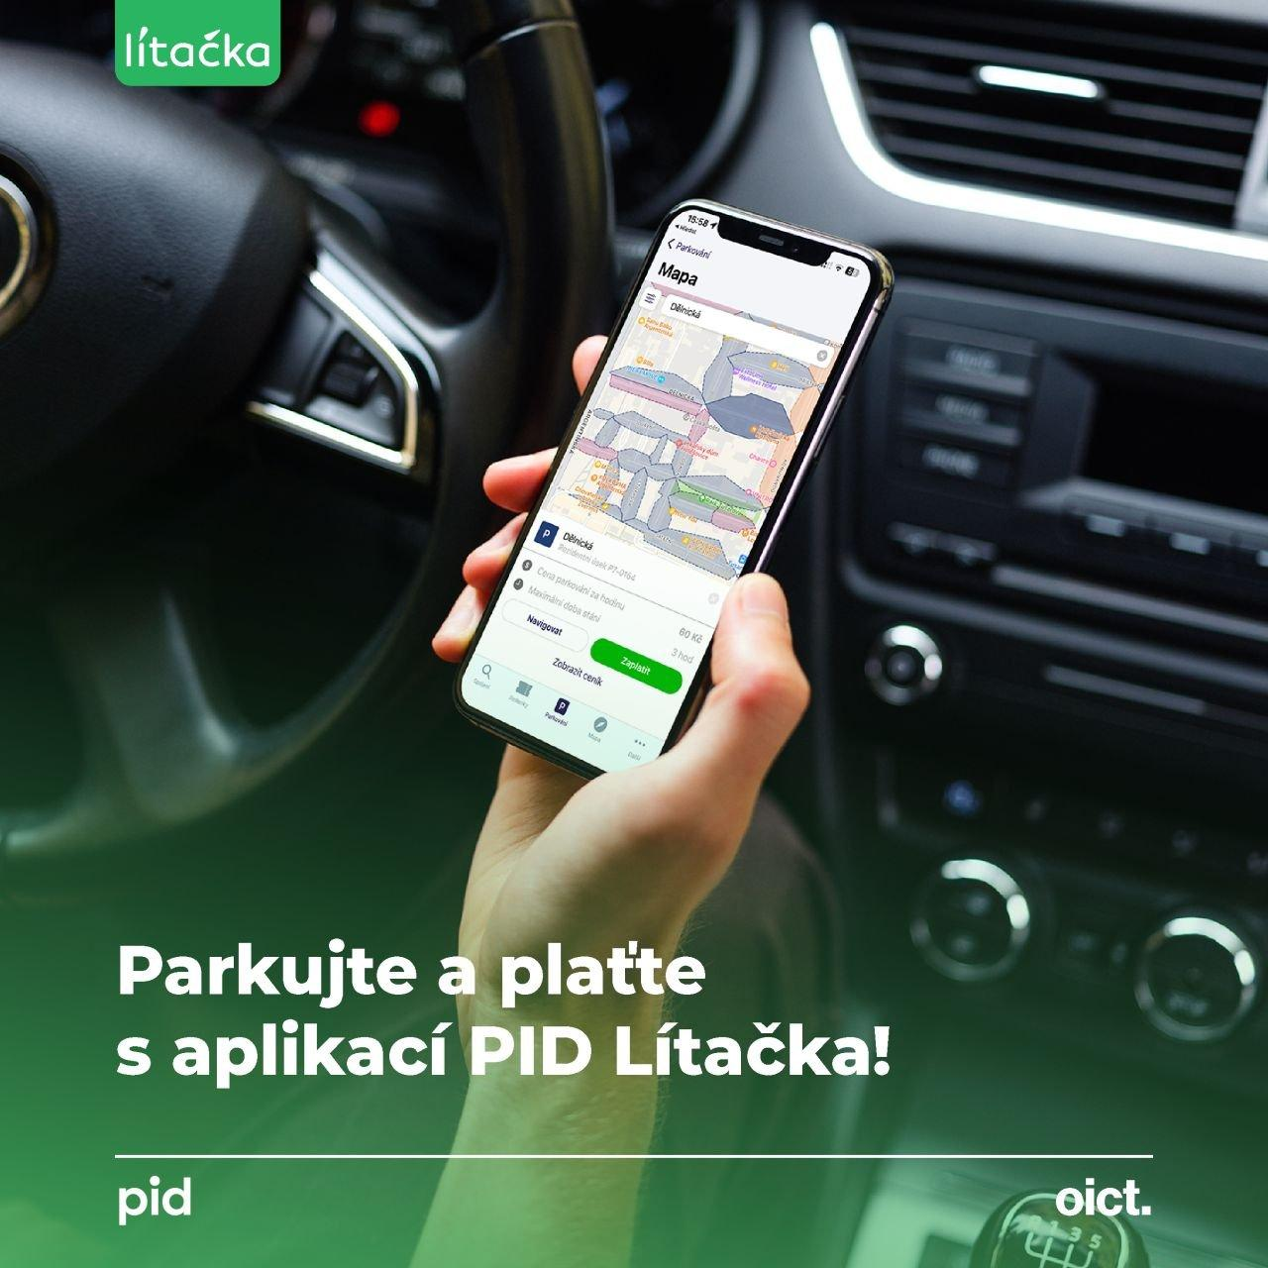
Městská společnost Operátor ICT (OICT) rozšířila ve spolupráci se společností Technická správa komunikací hl. města Prahy (TSK) aplikaci PID Lítačka o další funkcionality. V posledním lednovém týdnu si uživatelé aplikace PID Lítačka mohli v ostrém provozu vyzkoušet funkci přímé platby za parkování v zónách placeného stání. Lidé cestující po Praze autem tak od této chvíle mají možnost za parkování platit jednoduše rovnou v aplikaci PID Lítačka. Takzvaně na jeden klik, stejně jako když si v aplikaci PID Lítačka kupují jízdenku, nebo dlouhodobý kupón.
Lidem, kteří se po Praze pohybují jak v MHD, tak autem, vše půjde zaplatit v rámci jedné aplikace pomocí platební karty, Apple Pay nebo nově pomocí Google Pay. V aplikaci bude možné přehledně spravovat RZ automobilů, nastavit notifikace na konec platnosti parkování, jednoduše ho prodloužit či bezpečně uložit platební kartu pro následné platby „na klik“. Samozřejmostí je, že si uživatelé mohou nejen zobrazit mapu zón placeného stání, ale aplikaci mohou využít i jako navigaci, která je dovede na místo parkování. Nová funkce, díky které lze zaplatit parkování v zónách placeného stání v Praze přímo v aplikaci PID Lítačka, je uživatelům k dispozici od verze 3.9.4 pro iOS, respektive 3.9.3 v případě Android. Dosud bylo možné platbu za parkování uhradit prostřednictvím přesměrování do aplikace třetí strany.
„Jednoduše a chytře parkovat ve městě prostřednictvím aplikace PID Lítačka teď může úplně každý. Stačí si stáhnout aplikaci do mobilu a vybrat jednu z platebních metod. Jedná se o další významný krok v digitalizaci služeb, které město nabízí občanům,“ říká Zdeněk Hřib, primátor hl. m. Prahy.
„Již nyní je placení parkování přes mobilní aplikace stále populárnější namísto automatů. Tímto chceme řidičům parkování více zkomfortnit a zatraktivnit přestup na MHD. Zároveň aplikace umožňuje snadné prodloužení parkovného bez nutnosti vracet se k vozidlu,“ říká Adam Scheinherr, náměstek primátora pro dopravu.
„Rozvojem aplikace o novou funkci pokračujeme v nastaveném trendu průběžného vylepšování mobilní aplikace, která je zásadním stavebním prvkem regionálního dopravního odbavovacího systému. Ten nám umožňuje aplikaci neustále vyvíjet a vylepšovat tak, aby byla pro uživatele co nejpřívětivější a měli z ní maximální užitek,“ říká generální ředitel OICT Tomáš Barczi a doplňuje: „Možnost zaplatit parkování přímo v aplikaci je dalším mezikrokem k naplnění našeho cíle, abychom z aplikace PID Lítačka vytvořili univerzální nástroj, který usnadní přepravu v metropoli a jejím okolí. Během letošního roku bychom rádi představili další novinku, na které teď intenzivně pracujeme. Souvisí s volitelným rozšířením možností najít optimální trasu pomocí kombinace různých dopravních prostředků a módů.“

Cestujete po Praze? S aplikací PID Lítačka máte o pražské dopravě přehled
Mobilní aplikace PID Lítačka je kompletním průvodcem dopravou v Praze a Středočeském kraji. Umožní vyhledat aktuální dopravní spojení dle polohy, zároveň doporučuje i druh jízdenky, který pro zvolenou cestu uživatel potřebujete, a je možné si do ní uložit platební kartu a kupovat tak jízdenky bezpečně, pohodlně a kdykoliv je třeba tzv. „na klik“. Všichni uživatelé aplikace si mohou zakoupit a následně nahrát dlouhodobý časový kupón do mobilního telefonu a při přepravní kontrole se prokazovat jen prostřednictvím obrazovky mobilu. Aplikaci je možné používat i bez registrace.

Co aplikace PID Lítačka navíc nabízí?
Další užitečné funkce. Patří mezi ně vyhledání nejrychlejšího spojení včetně výluk a omezení; zobrazení mapy spojení včetně navigace na zastávku; nákup jízdenky v předstihu s možností pozdější aktivace; neaktivovanou jízdenku lze přeposlat další osobě, která si ji jednoduše sama aktivuje. Dále je v aplikaci PID Lítačka vidět přehled zastávek v okolí, projíždějících linek a prodejních míst. V PID Lítačce lze nastavit řadu notifikací, jako je například upozornění na výluky a mimořádnosti, na konce platnosti jízdenek a kupónů nebo novinky v dopravě.
Aplikace je ke stažení pro Android na Google Play a iOS v App Store.

